EL ARTE VISIGODO

Contexto histórico

El Imperio Romano, guiado por su concepción de la ley y del derecho, había ido ampliando el ámbito de quienes gozaban de su ciudadanía hasta extenderla a los pueblos bárbaros que habían ayudado a la causa imperial. El disfrute de una ciudadanía tan extensamente compartida y la estabilidad de la estructura política romana generaron en sus miembros una conciencia de pertenencia a un ente universal. El cristianismo, por su parte, también representó un factor decisivo en el proceso de difusión de una conciencia universalista y se convirtió, al desaparecer el Estado Romano, en la única estructura a la que agarrarse para no sucumbir al caos, en puente entre la civilización clásica y la nueva cultura en gestación. Los pueblos bárbaros asumieron la cultura romana y la estructura administrativa cristiana para, a partir de ahí, mezclarlo todo con su propia cultura.
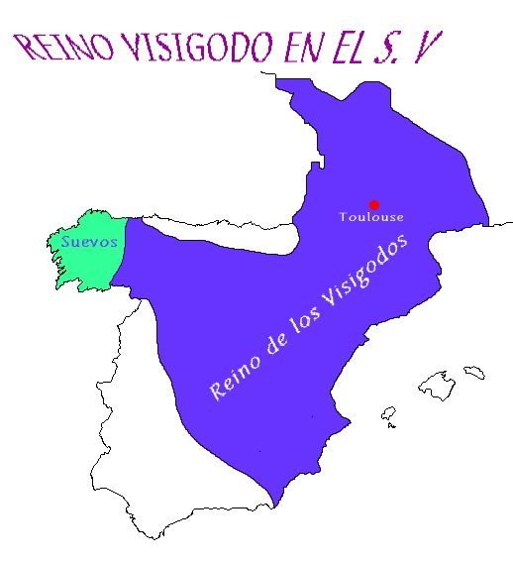
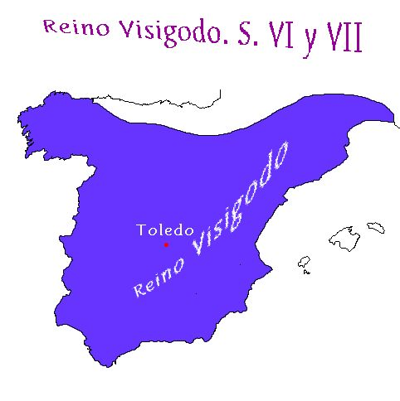
Los visigodos habían permanecido largo tiempo en las fronteras del Imperio Romano antes de asentarse en el sur de la Galia y situar su capital en Toulouse. Su colaboración con los romanos fue intensa, por lo que se habían convertido en el pueblo germano más romanizado. La inferioridad militar con respecto a los Francos, que aspiraban a dominar toda la Galia, hizo que su expansión se orientara hacia el sur de los Pirineos. Así, a principios del siglo VI Toledo se constituye en la nueva capital del reino visigodo, el cual conseguirá su mayor expansión con el reinado de Leovigildo (573-586): casi toda la Península Ibérica estaba bajo su control aunque ellos sólo poblaban la zona de la meseta.

Aunque los pueblos romanos aportaron muy poco a la arquitectura, es en este campo donde los visigodos lograron resultados más interesantes merced a su respeto a las formas hispanorromanas y al enriquecimiento que experimentaron en contacto con los bizantinos del sureste de la Península (Imperio de Justiniano).

La arquitectura.
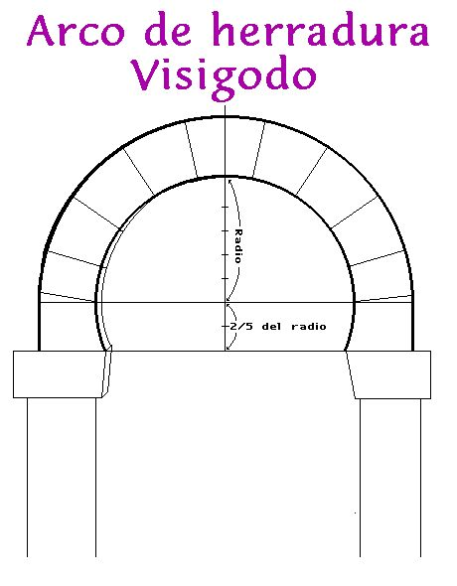
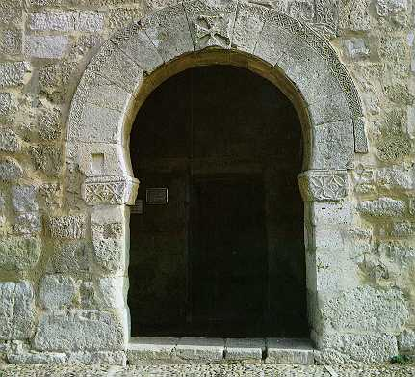
Sus características más importantes son: utilizarán sobre todo la planta basilical de tradición romana y la planta de cruz griega por influencia bizantina. Utilizan también capiteles corintios hispanorromanos y con cimacio bizantino. El material predominante es la piedra bien trabajada y utilizan el arco de herradura ( se prolonga 1/3 o 2/5 del radio), que después será utilizado o copiado por los hispanomusulmanes, aunque con los visigodos este arco sí tiene función constructiva. Utilizarán también la bóveda de medio cañón y menos frecuentemente la de arista. El aspecto general de sus templos es de solidez, con muy pocos vanos y pequeños, de un solo hueco.

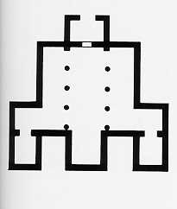
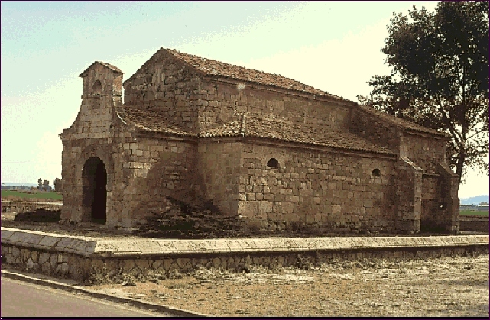
Se pueden distinguir dos etapas en el arte visigodo relacionadas con la evolución política del reinado: La primera etapa abarca los siglo V y VI, hasta la conversión al catolicismo de Recaredo en el año 587 (antes eran arrianos). Hasta entonces la falta de unidad política y religiosa impiden hablar de un estilo definido. Se trata más bien de una continuidad del arte hispanorromano y de esta etapa sólo quedan algunas ruinas en Segóbriga (Cuenca) y en Toledo.

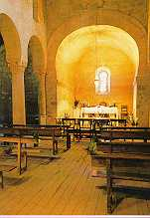
La segunda etapa se extiende desde la unificación religiosa de Recaredo hasta la invasión árabe en el 711. A esta etapa pertenecen la mayor parte de los monumentos conservados. Los más destacados se sitúan en la mitad norte de la península. San Juan de Baños en la provincia de Palencia se construyó en el 661. Es un templo de planta basilical con tres naves separadas por columnas, pero a esta planta se le añaden tres ábsides en vez de uno, cuadrados e independientes. En la entrada hay un porche que sólo prolonga la nave central. El aspecto general es el de buenas proporciones, solidez con muy poquitos vanos en arcos pequeños y escasa decoración exterior pero, en cambio, al interior destaca la calidad de sus capiteles, perfectamente labrados con escenas bíblicas.

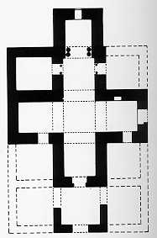
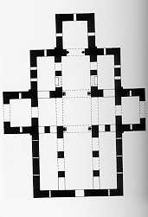
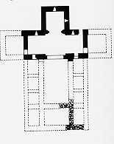
De fines del mismo siglo es Santa Comba de Bande en Orense, con planta de cruz griega y bóveda de arista y la de San Pedro de la Nave, también con planta de cruz griega complicada con otras estancias adosadas. En el templo de Quintanilla de las Viñas en Burgos se aprecia el característico ábside rectangular y dos bandas de relieves que rodean el exterior de la iglesia.
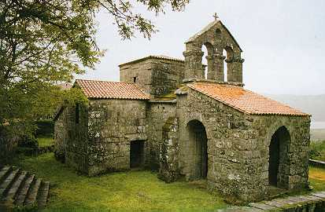
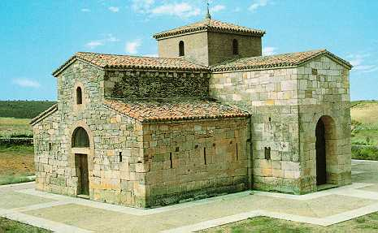
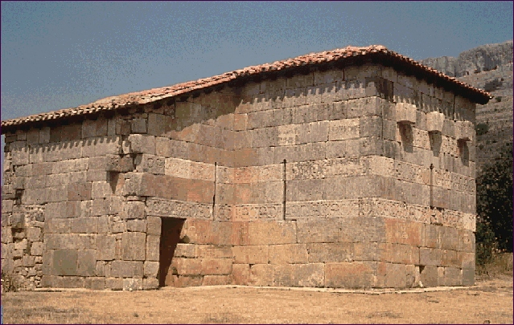
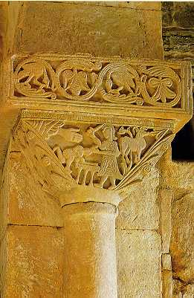
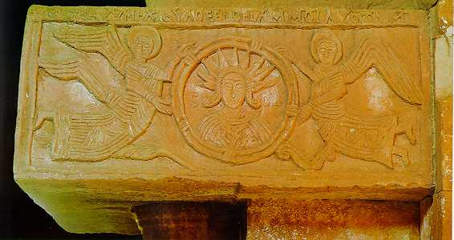
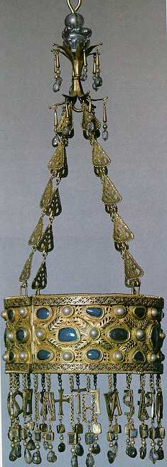
Son abundantes los restos de relieves esparcidos por los museos: capiteles, canceles, columnas, sarcófagos, etc, pero sólo se han conservado “in situ” algunos relieves escultóricos en San Pedro de la Nave y en Quintanilla de las Viñas.
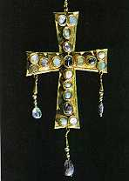
Mucho más importantes son las creaciones de orfebrería visigoda. La corte hispanovisigoda de Toledo creó joyas de pomposa y rica vistosidad, entre las que destacan las coronas que los reyes lucían en su coronación, como la de Recesvinto hallada en el tesoro de Guarrazar en Toledo.

